Состояние окружающей среды
на территории Республики Казахстан за апрель 2017 года

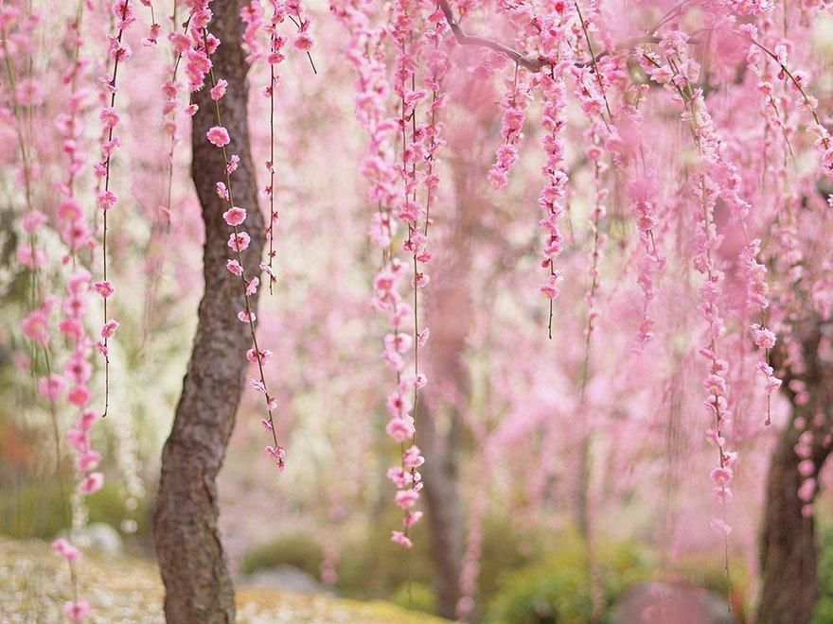

Состояние загрязнения атмосферного воздуха

Уровень загрязнения атмосферного воздуха характеризуются следующим образом:
- очень высокому уровню загрязнения отнесены (СИ – более 10, НП – более 50%): гг.Актобе, Балхаш, Караганда, Усть-Каменогорск, Петропавловск;
- высоким уровнем загрязнения (СИ – 5-10, НП – 20-49%) характеризуются: гг. Астана, Алматы, Жезказган, Темиртау, Шу и пп. Карабалык, Бейнеу;
- повышенному уровню загрязнения (СИ – 2-4, НП – 1-19%) относятся: гг. Риддер, Зыряновск, Кокшетау, Уральск, Каратау, Шымкент, Жанаозен, Жанатас, Кызылорда, Экибастуз, Семей, Атырау, Актау, Аксу, Павлодар, Талдыкорган, п. Глубокое;
- низким уровнем загрязнения (СИ – 0-1, НП – 0%) характеризуются: гг. Аксай, Кентау, Степногорск, Туркестан, Костанай, Кульсары, Рудный, Сарань, Тараз пп. Сарыбулак, Кордай, Березовка, Январцево, Акай, Торетам, СКФМ «Боровое» и Щучинско-Боровская курортная зона (рис. 1, 2).

Рис. 1. Значение стандартного индекса (СИ) в населенных пунктах Республики Казахстан за апрель 2017 года

Рис. 2. Значение наибольшой повторяемости (НП) в населенных пунктах
Республики Казахстан за апрель 2017 года

Состояние поверхностных вод

Всего из общего количества обследованных водных объектов качества воды классифицируется следующим образом:
- «нормативно - чистая» – отнесена 1 море: Каспийское море;
- «умеренного уровня загрязнения» – 50 рек, 9 водохранилищ, 8 озер, 2 канала: реки Кара Ертис, Ертис, Буктырма, Емель, Жайык, Шаронова, Кигаш, Эмба, Сарыозен, Караозен, Косестек, Актасты, Ойыл, Улькен Кобда, Кара Кобда, Орь, Ыргыз, Темир, Тобыл, Уй, Есиль, Акбулак, Нура, Сокыр, Шерубайнура, Иле, Баянколь, Шилик, Шарын, Каскелен, Каркара, Есик, Тургень, Талгар, Темирлик, Киши Алматы, Есентай, Улькен Алматы, Талас, Асса, Бериккара, Шу, Аксу, Карабалта, Токташ, Сарыкау, Сырдария, Келес, Бадам, Боген, Катта-Бугунь, канал сточных вод, канал Ертис-Караганды, вдхр.Сергевское, Вячеславское, Самаркан, Кенгир, Жогаргы Тобыл, Капшагай, Курты, Бартогай, Шардара, оз. Шалкар (Актюбинская), Зеренды, Бурабай, Улькен Шабакты, Карасье, Сулуколь, Биликоль, Аральское море.
- «высокого уровня загрязнения» – 21 рек, 5 озер, 2 вдхр., 1 канал: реки Брекса, Тихая, Ульби, Глубочанка, Красноярка, Оба, Шаган, Дерколь, Елек (Актюбинская), Каргалы, Айет, Тогызак, Обаган, Желкуар, Сарыбулак, Беттыбулак, Кара Кенгир, Кокпекты, Текес, Коргас, Арыс, вдхр.Аманкельды, Каратомар, оз.Шалкар (ЗКО), Султанкельды, Копа, Щучье, Киши Шабакты, канал Нура-Есиль
-"чрезвычайно высокого уровня загрязнения"- 3 реки: реки Жабай, Кылшакты, Шагалалы.
Повеличине биохимическогопотребления кислорода за 5 суток качество воды классифицируется следующим образом:
«высокого уровня загрязнения» - река Уй;
«умеренного уровня загрязнения» - – реки Жайык (Атырауская), Шаронова, Кигаш, Эмба, Сарыозен, Караозен,Каргалы, Косестек, Актасты, Ойыл, Улькен Кобда, Кара Кобда, Ыргыз, Эмба, Тобыл, Айет, Тогызак, Обаган, Желкуар, Сарыбулак, Жабай, Кылшакты, Шагалалы, Сокыр, Талас, Шу, Аксу, Карабалта, Токташ, Сарыкау, оз. Шалкар (Актюбинская), Копа, Шалкар (ЗКО), Сулуколь, Биликоль, вдхр. Вячеславское, канал сточных вод.
Дефицит растворенного в воде кислорода наблюдался в озерах Карасье, Сулуколь, реке Сырдария - степень «умеренного уровня загрязнения».

Изменения комплексного индекса загрязненности воды на реках Республики Казахстан

Изменения комплексногоиндекса загрязненности воды на водохранилищах, озерах и каналах Республики Казахстан

Радиационное состояние
По данным наблюдений, средние значения радиационного гамма-фона приземного слоя атмосферы по населенным пунктам Республики Казахстан находились в пределах 0,04–0,29 мкЗв/ч. В среднем по Республике Казахстан радиационный гамма-фон составил 0,13 мкЗв/ч и находился в допустимых пределах.
Среднесуточная плотность радиоактивных выпадений в приземном слое атмосферы на территории Республики Казахстан колебалась в пределах 0,7–1,7 Бк/м². Средняя величина плотности выпадений по Республики Казахстан составила 1,1 Бк/м², что не превышает предельно-допустимый уровень.

Дополнительно:
Более подробная информация о состоянии окружающей среды РК, в том числе в разрезе областей публикуется в информационном бюллетене, размещенного на сайтах Минстерства Энергетики Республики Казахстан и РГП «Казгидромет».

